「ロボット技術の介護利用における重点分野」の定義
介護業務支援

ロボット技術を用いて、見守り、移動支援、排泄支援をはじめとする介護業務に
伴う情報を収集・蓄積し、それを基に、高齢者等の必要な支援に活用することを
可能とする機器

（定義）
- 共有する情報は、ロボット介護機器により得られたものとする。
- 介護サービスの内容を共有することが可能であれば、加点評価する。
- 共有した情報を活用して、ロボット介護機器が適切な動作を行うことが可能であれば、加点評価する。
- 共有した情報を、介護記録システムやケアプラン作成システム等に連結することが可能であれば、加点評価する。
- 連結対象のロボット介護機器の端末を一つに集約することが可能であれば、加点評価する。

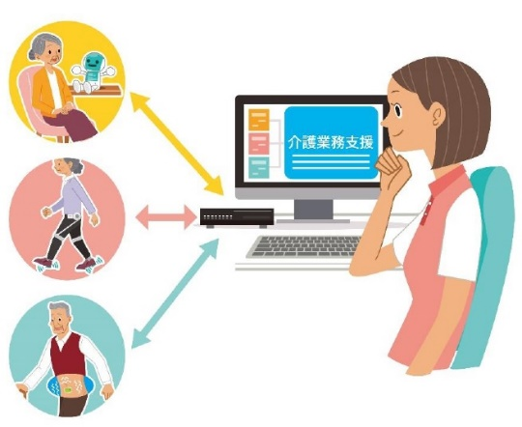
重点分野のイメージ

※「ロボット介護機器開発・導入促進事業（開発補助事業）研究基本計画」
（経済産業省 製造産業局 産業機械課（平成29年10月））＜抜粋＞

